# **Taller de Ingeniería de Software: "Rock & Code"**

Mateo Andrés Fracica Calderón

Johan Estiven Osorio

Jhon Henry Vásquez

**Punto 1 y 2**

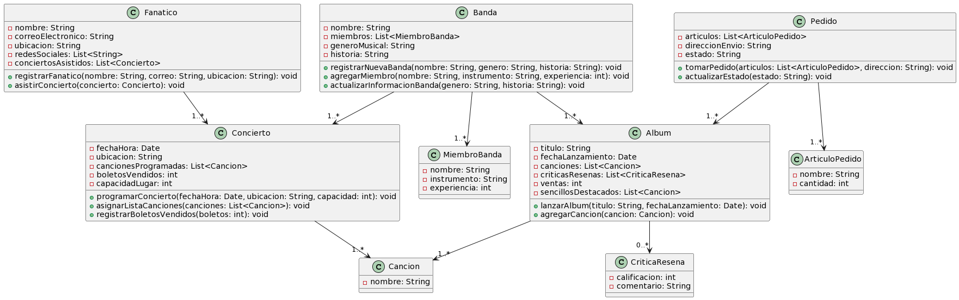

**Punto 3 aplicación de 2 principios SOLID**

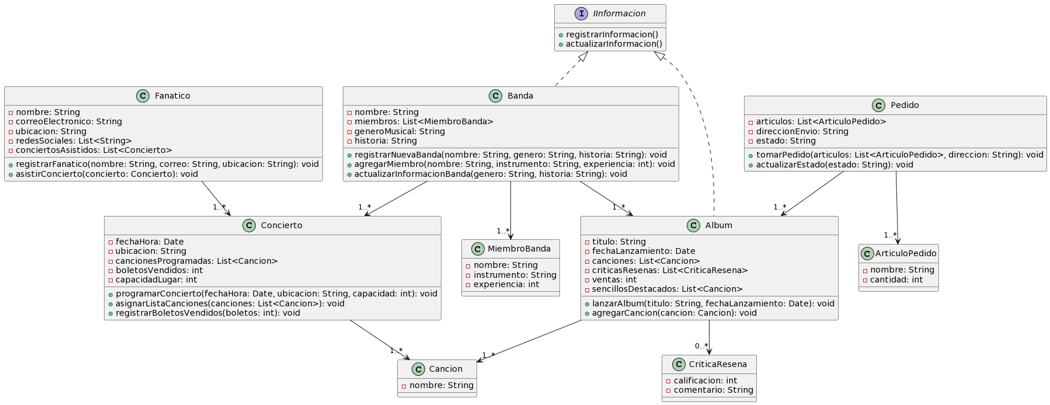

En esta estructura de clases, hemos introducido una interfaz llamada Información, que contiene los métodos registrarInformacion y actualizarInformacion. Las clases Banda y Álbum implementan esta interfaz para registrar y actualizar información, cumpliendo con el principio SRP al separar la responsabilidad de gestionar la información de la responsabilidad de otras operaciones en esas clases.

Además, hemos diseñado el sistema de manera que sea abierto para la extensión. Si en el futuro necesitas agregar nuevas clases que gestionen información de manera similar a Banda y Álbum, simplemente pueden implementar la interfaz Información sin modificar las clases existentes, cumpliendo así con el principio OCP.

**Punto 4 Manejo de excepciones:**

Creamos las clases para manejo de excepciones informacionException, MiembroNotfoundexception, BoletosInsuficientesException para manejar diferentes problemas que puedan surgir en el uso de la aplicación

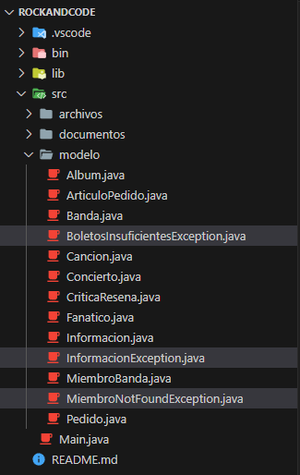

**Punto 5 Diagrama de secuencia:**

**En este diagrama podemos ver como la aplicación programa un concierto y maneja las interacciones entre las diferentes clases.**

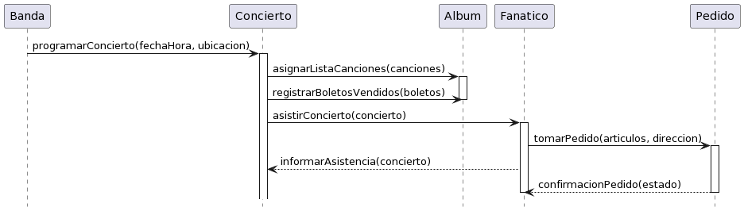

**Punto 6 Implementacion del codigo:**

<https://github.com/Mttzputnik/Proyecto-RockAndCode->